中國文化大學教育部高教深耕計畫計畫成果紀錄表

子計畫 | 「大學專業融入在地，社會參與區域共榮」計畫
具體作法 | D1-6-1推廣多國語言學習與文化認識
主題 | □電影欣賞 □語言教學 □歌謠教學 □地理交通
內容 | 主辦單位：日本語文學系  活動日期： 111 年 4 月 28 日（四）10:00 ~ 12:00  活動地點：復興高中  主 講 者： 黃美惠老師  參與人數： 9 人（教師 1 人、學生 8 人、行政人員 1 人、校外 0 人）  內 容：  - 介紹日本行政區域劃分  - 介紹JＲ及日本鐵路通票（JR pass）的使用規則  - 介紹新幹線各式車輛、時刻表與票價查詢  執行成效：  - 了解日本鐵路套票的使用方法和限制。  - 藉由認識日本地理及日本鐵路通票（JR pass），將來同學能利用最經濟的方式安排有特色的日本自助旅行。
活動照片  ( | 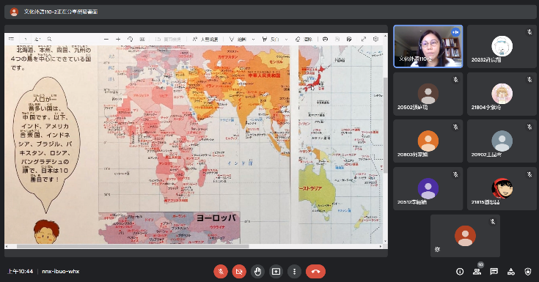 | 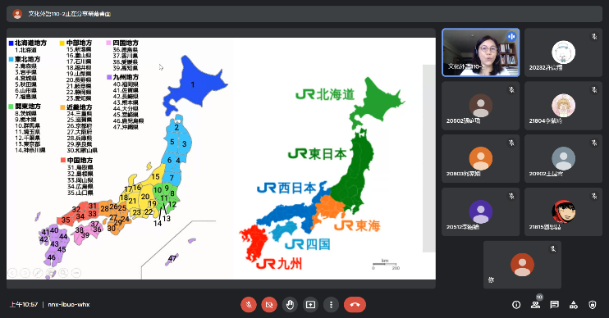
 | 圖1:日本地理和世界地理 | 圖2:日本區域地圖和JR
 | 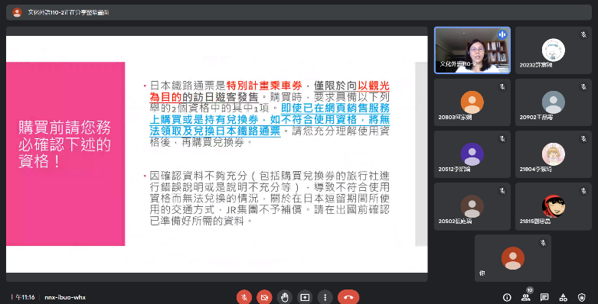 | 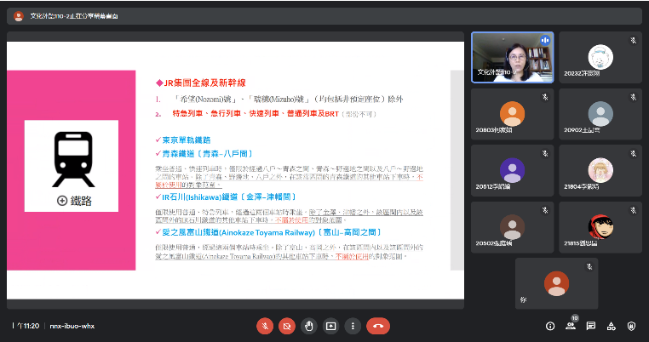
 | 圖3:日本鐵路套票的購買限制 | 圖4:鐵路套的使用範圍

